ЧЕЛЯБИНСКАЯ ОБЛАСТЬ

АДМИНИСТРАЦИЯ
ЗЛАТОУСТОВСКОГО ГОРОДСКОГО ОКРУГА
РАСПОРЯЖЕНИЕ

28.11.2024 г. | № | 3380-р/АДМ
г.Златоуст
О плане мероприятий, связанных
с осуществлением регулярных перевозок пассажиров и багажа городским наземным электрическим транспортом по регулируемому тарифу по маршрутам № 1,2,3

В соответствии с Федеральным законом от 06 октября 2003 года
№ 131-ФЗ «Об общих принципах организации местного самоуправления
в Российской Федерации» и в целях реализации Соглашения о предоставлении в 2024-2026 годах субсидии бюджету Златоустовского городского округа
из бюджета Челябинской области на софинансирование расходных обязательств на организацию регулярных перевозок пассажиров и багажа городским наземным электрическим транспортом по муниципальным маршрутам регулярных перевозок по регулируемым тарифам от 14.02.2024 г.
№ 76-Т:
1. Утвердить план мероприятий, связанный с осуществлением регулярных перевозок пассажиров и багажа городским наземным электрическим транспортом по регулируемому тарифу, по маршрутам
№ 1,2, 3 (приложение 1), отчет о реализации плана мероприятий, связанного
с осуществлением регулярных перевозок пассажиров и багажа городским наземным электрическим транспортом по регулируемому тарифу,
по маршрутам № 1,2,3 (приложение 2).
2. Муниципальному унитарному предприятию «Автохозяйство администрации Златоустовского городского округа», осуществляющему регулярные перевозки пассажиров и багажа городским наземным электрическим транспортом по регулируемому тарифу, по маршрутам № 1,2,3, предоставлять отчет о реализации плана мероприятий, связанного
с осуществлением регулярных перевозок пассажиров и багажа
городским наземным электрическим транспортом по регулируемому
тарифу, по маршрутам № 1, 2, 3 в муниципальное казенное учреждение Златоустовского городского округа «Управление жилищно-коммунального хозяйства» не позднее 15 числа месяца, следующего за отчетным.
3. Пресс-службе администрации Златоустовского городского округа (Валова И.А.) разместить настоящее распоряжение на официальном сайте Златоустовского городского округа в сети «Интернет».
4. Контроль за выполнением настоящего распоряжения оставляю
за собой.

Заместитель главы  Златоустовского городского округа по инфраструктуре | 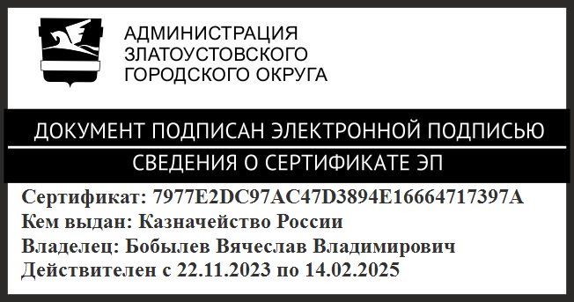 | В.В. Бобылев

ПРИЛОЖЕНИЕ 1
Утверждено
распоряжением администрации
Златоустовского городского округа
от 28.11.2024 г. № 3380-р/АДМ

План мероприятий, связанный с осуществлением регулярных перевозок пассажиров и багажа городским наземным электрическим транспортом по регулируемому тарифу, по маршрутам № 1,2,3

№  п/п | Наименование мероприятия | Плановый период | Сумма,  рублей
1. | Ремонт аварийных участков трамвайного пути:  - ремонт верхнего слоя трамвайного полотна (далее -ВСП) в районе Драмтеатра;  - ремонт ВСП от Петровского моста в сторону вокзала;  - ремонт ВСП на переезде ост. Детский мир  (с укладкой тротуарной плитки);  - ремонт ВСП на переезде от Челябэнерго;  - ремонт рельсовых стыков по ул. им. П.П. Аносова (район ж/д вокзала), остановка АО ЗлатМаш,  по ул. им. И.С. Тургенева, остановка 1-я Тесьминская, остановка ул. Набережная | май-ноябрь | 78 397 000, 00
2. | Модернизация и текущий ремонт подвижного состава транспорта общего пользования | январь-декабрь | 42 000 000,00
3. | Повышение уровня заработной платы водителям трамваев и ремонтным рабочим, в том числе отчисления на социальные нужды и обязательное социальное страхование, а так же содержание собственной службы движения | январь-декабрь | 33 794 350,80
4. | Перевод тяговой подстанции № 3 на телеуправление | январь-декабрь | 808 649,20

ПРИЛОЖЕНИЕ 2
Утверждено
распоряжением администрации
Златоустовского городского округа
от 28.11.2024 г. № 3380-р/АДМ

Отчет о реализации плана мероприятий, связанного с осуществлением регулярных перевозок пассажиров и багажа городским наземным электрическим транспортом по регулируемому тарифу, по маршрутам № 1,2,3

№ п/п | Наименование мероприятия | Плановый период выполнения работ | Фактический период выполнения работ | Сумма,  рублей | Фактическая сумма,  рублей

